

Departamento de Ciencias.

GUIA DE APRENDIZAJE 1

Nombre:____________________________________________

Curso: ________

Contenidos: Biología humana y salud
Objetivos: Comprender los conceptos de salud, enfermedad, factores de riesgo, medicina preventiva.
Clasificar tipos de microorganismos.
Comprender la utilidad de las vacunas.
Formular y fundamentar predicciones basadas en conocimiento científico.

- SALUD Y ENFERMEDAD.
Según la Organización Mundial de la Salud (OMS), la salud es el estado de completo bienestar físico mental y
Social de las personas o las sociedades. Con respecto al concepto de enfermedad se define como un Estado de Malestar o Condición Patológica del Ser Humano en sus Dimensiones Físicas, Mentales, Sociales, Espirituales y Emocionales.
El estado de salud es el resultado de una serie de factores que podemos clasificar en 4 tipos:
- Factores biológicos y genéticos
- Factores medioambientales o del entorno
- Factores de comportamiento o personales
- Factores de acceso a los sistemas de salud

- FACTORES DE RIESGO.
Un factor de riesgo es cualquier circunstancia o característica de una persona o grupo de personas que aumenta la probabilidad de padecer una enfermedad. Un factor de riesgo no es necesariamente la causa (o etiología) de la enfermedad.
Un factor de riesgo está relacionado con el hecho de padecer la enfermedad.
Existen distintos factores de riesgo cuya acción conjunta potencia sus efectos aumentando más la probabilidad de padecer la enfermedad.
Tipos de factores de riesgo:
- Los que se pueden modificar (comportamiento, alcoholismo, tabaquismo, hábitos alimentarios)
- Los que no se pueden modificar (edad, sexo y genética)
- Hay factores de riesgo específicos de un tipo de enfermedad
Ejemplo: la exposición al Sol es un factor de riesgo del cáncer de piel
- Hay factores de riesgo que afectan a varios tipos de enfermedad
Ejemplo: el alcoholismo es un factor de riesgo en los accidentes de tráfico y en la desestructuración familiar que provoca enfermedades psicológicas
- Hay distintos factores de riesgo que afectan a un mismo daño
Ejemplo: La hipertensión, la colesterolemia y el tabaquismo son factores de riesgo de la cardiopatía.

- SALUD PUBLICA Y MEDICINA PREVENTIVA.

La salud pública es la aplicación del método científico a los problemas de
salud y enfermedad, considerando como sujeto a la comunidad.
La Medicina preventiva es la rama de la Medicina que se ocupa de impedir que
un individuo o un grupo de población adquiera o desarrolle una enfermedad.
Los tipos de medidas de Salud pública y Medicina preventiva son:

Medidas universales: dirigidas a toda la población. Ejemplo:
consejos de dieta equilibrada, higiene dental, etc.
Medidas selectivas: dirigidas a determinados grupos de población por su alto riesgo.
Ejemplos: vacunación contra hepatitis B y C para el personal sanitario;
Vacunación contra la gripe A para estos grupos de riesgo: embarazadas, enfermos
Crónicos, personal sanitario y el de servicios esenciales, como Fuerzas de Seguridad
del Estado, Bomberos y Protección Civil.
Medidas individuales: dirigidas a personas en concreto.

En la Medicina preventiva se distinguen 3 niveles de prevención:
La prevención primaria: Es la asistencia dirigida a minimizar los factores de riesgo
y la aparición de las enfermedades. Ejemplo: vacunaciones, fluoración de las aguas,
la higiene dental, uso de preservativos, campañas de salud y estilo de vida,
promoción de condiciones de trabajo adecuado.

La prevención secundaria: pretende evitar las manifestaciones clínicas de
una enfermedad mediante su detección temprana (diagnóstico precoz), es decir,
se pretende retardar el progreso de la enfermedad.
Ejemplo La prueba del talón:
En todos los recién nacidos se realiza un análisis de sangre a partir de una gota que se obtiene por una pequeña punción del talón. Se pueden detectar una serie de enfermedades metabólicas que, si son tratadas desde los primeros días de vida, no dejan secuelas o evolucionan de manera más favorable. Las enfermedades que se estudian son el hipotiroidismo, la fenilcetonuria y la fibrosis quística del páncreas.

La prevención terciaria: es la asistencia dirigida a mejorar el curso evolutivo de una enfermedad y a evitar sus complicaciones, es decir, mejorar la calidad de vida de las personas enfermas. Ejemplo: Tratamiento y control del diabético, rehabilitación.

ANTES DE SEGUIR….

- Un factor de riesgo es cualquier circunstancia o característica de una persona o grupo de personas que aumenta la probabilidad de padecer una enfermedad. Según lo anterior indique a lo menos, 3 factores de riesgo para enfermar de COVID-19.
- Las medidas que se están implementando a nivel país para reducir la posibilidad de contagio con COVID-19 ¿ A qué tipo de medida preventiva pertenecen, según la clasificación entregada en la guía? Explique.

- CLASIFICACION DE MICROORGANISMOS.
Diversidad de microorganismos
Hace billones de años, la Tierra tenía condiciones muy extremas: altas temperaturas,
falta de oxígeno y exceso de dióxido de carbono y metano. En esta atmósfera, surgieron los primeros microorganismos, algunos de ellos comenzaron a producir y liberar oxígeno, cambiando radicalmente las condiciones del planeta. La acción de estos primeros habitantes redujo la temperatura y elevó la concentración de oxígeno en la atmósfera, lo que hizo posible la vida para otros organismos con características diferentes. Luego del cambio en la atmósfera terrestre, los microorganismos se diversificaron, lo cual les permitió colonizar diferentes ecosistemas, incluso los más extremos. En el mar, en los suelos e incluso en nuestro cuerpo podemos encontrar millones de microorganismos.
Los microorganismos pueden ser unicelulares o pluricelulares, procariontes o
Eucariontes, incluso algunos no son organismos vivos ya que carecen de células Algunos ejemplos de microorganismos son los que se señalan en el siguiente esquema.

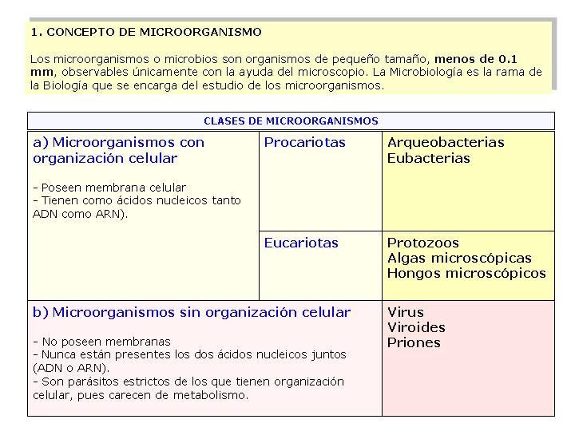
VIRUS
El virus es una partícula inerte cuando está fuera de una célula, y por lo tanto no se considera un microorganismo vivo.
Los virus están formados por una región central de ácido nucleico rodeado por una cubierta proteica o cápside y, en algunos casos, por una envoltura lipoproteica. Esta partícula se llama virión. Se reproduce solo dentro de las células vivas, apoderándose de las enzimas y poniendo la maquinaria biosintética de sus hospedadores a trabajar en su propio beneficio. Sin esta maquinaria serían tan inertes como cualquier otra macromolécula.

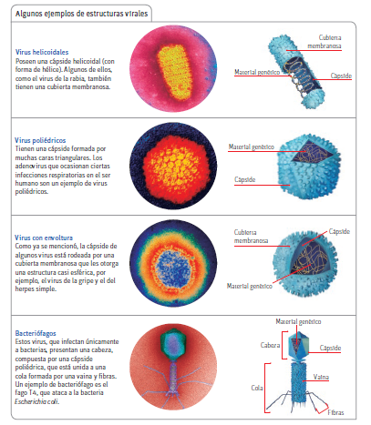

V. LAS VACUNAS.
Antecedentes históricos
El primer intento científico de vacunación contra la viruela lo realizó, en 1796, Edward Jenner (cirujano inglés asentado en Berkeley, en el condado de Gloucestershire), a quien puede considerarse el padre de la vacunología, juntamente con Pasteur. En mayo de ese año, Jenner observó que la granjera Sarah Nelmes tenía en sus dedos lesiones frescas de "variola vaccinae".
Se trataba de una enfermedad producida en el ganado vacuno por un Orthopoxvirus similar al de la viruela y que contagiaba a las personas durante el ordeño. En aquella época esta enfermedad tenía una amplia difusión y causaba periódicamente brotes epidémicos de alta tasa de mortalidad.
El 14 de mayo de 1796, Jenner inoculó el material de estas lesiones al niño de 8 años, James Phipps, y dos meses más tarde se autoinoculó él mismo, quedando ambos protegidos frente a la enfermedad. Del nombre de la enfermedad inoculada deriva el término vacunación.

CONCEPTOS BASICOS DE VACUNACION.

La inmunización es una técnica de medicina preventiva cuyo objetivo consiste en procurar resistencia inmune frente a un organismo infeccioso, activando de forma artificial una respuesta inmune adaptativa. Con este fin, se inocula al individuo una forma del organismo patógeno que no tiene capacidad de producir la enfermedad, pero sí de inducir la formación de anticuerpos. Este proceso se denomina vacunación, debido a que la primera técnica de inmunización consistió en la administración del virus de la vacuna para lograr la inmunidad frente a la viruela. Las vacunas son la forma más eficaz de protección frente a los virus y otros organismos relacionados contra los que los antibióticos no son eficaces. En los países occidentales se administran ciertas vacunas de acuerdo a un calendario oficial de vacunación, Chile no es una excepción.

BASES INMUNOLOGICAS DE LAS VACUNAS
La vacunación consiste en la inducción y producción de una respuesta inmunitaria específica protectora (anticuerpos y/o inmunidad mediada por células) por parte de un individuo sano.
La vacuna que puede estar constituida por un microorganismo, una parte de él, o un producto derivado del mismo (antígenos inmunizantes), produce una respuesta similar a la de la infección natural, pero sin peligro para el vacunado. Se basa en la respuesta del sistema inmunitario a cualquier elemento extraño (antígeno) y en la memoria inmunológica.

VACUNACION EN CHILE
El objetivo esencial de las políticas de salud es mejorar las condiciones de vida de los chilenos, entendiéndose que la salud es uno de los pilares del bienestar de las personas. En este sentido, el Ministerio de Salud, dentro de su Plan “Nacional de Inmunización” ha elaborado el calendario de vacunación 2020 que se presenta a continuación. Recuerde que las inmunizaciones se inscriben en las acciones de la prevención primaria.

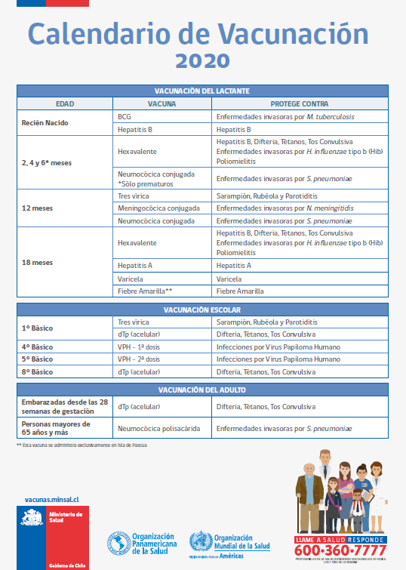

¿En qué consiste la vacuna contra la Influenza?
La vacuna contra la influenza es inactivada, está constituida por partículas llamadas hemaglutininas las que están en la superficie del virus de la influenza. Contiene la hemaglutinina de tres virus – dos de tipo A (H3N2 y H1N1), y uno de tipo B.

¿Quién recomienda cada año la formulación de la vacuna contra la influenza?
Cada año la Organización Mundial de la Salud (OMS) estudia los virus influenza que circulan en cada hemisferio y proyecta, en función de lo ocurrido en el invierno del hemisferio norte, los tipos de virus que serán más importantes en el hemisferio sur. En base a este estudio, la OMS entrega las recomendaciones para la elaboración de las vacunas a usar en las campañas de inmunización. Con esta información el Ministerio de Salud adquiere las vacunas, las que son sometidas a estrictos procesos de control en el Instituto de Salud Pública, tras lo cual son distribuidas.

ANTES DE SEGUIR….
- Pensando en las características que poseen los virus, en cuanto a como ellos se replican (o multiplican) ¿Por qué en estos momentos, en Chile, es tan importante el aislamiento o cuarentena, frente a la infección por COVID-19? Explique.
- ¿Por qué la vacunación es tan importante como forma de protección ante virus y otros microorganismos patógenos?
- Explique porque las vacunas no provocan la enfermedad.

VI. CONOCIMIENTO CIENTIFICO.
“Ganar tiempo” la imperdible carta de una viróloga que explica por qué es clave tomar medidas drásticas por el coronavirus

Margarita del Val es una de las científicas que mejor divulga la biomedicina en España. Es investigadora en el Centro de Biología Molecular Severo Ochoa, y su misiva ha sido recogida por la Universidad Complutense de Madrid. “Margarita es una investigadora de prestigio en inmunología y virología y una de las personas que más y mejor divulga la biomedicina en España”, es la presentación que hace aquel centro de estudios de la brillante profesional. Y su misiva es una pieza para que sea leída -sobre todo- por los jóvenes, tal como ella lo especifica.

"Hola,
Soy viróloga e inmunóloga, pero no epidemióloga.

A mi juicio, la clave para entenderlo es pasar del nivel de individuo al nivel de epidemia, que la que la sufre es la sociedad.
Entiendo vuestro asombro porque estoy de acuerdo en que no se dice por qué se toman estas medidas tan inhabituales, y, de verdad, no entiendo por qué no se dice. En breve, para quien no quiera leer más: se toman estas medidas no solo para protegernos a cada uno de nosotros, sino especialmente para proteger a los vulnerables y especialmente a los que nos curan, para que los sanitarios no se saturen ni enfermen en masa y puedan curarnos a todos. Entiendo también que no se quiera alarmar a la población para que no acudan innecesariamente al médico. Aun así, como vosotros, echo de menos una explicación de las medidas drásticas.

Algunos puntos para entenderlo, en mi humilde opinión:

Primero, la mortalidad parece ser algo superior que la de la gripe, pero el grupo más vulnerable es parecido y hablar como de gripe no es alejarse mucho de lo que es. La gripe, por cierto, no es tan banal como nos creemos. Cada año mueren 6.300 españoles de gripe. Muchos más que por accidentes de tráfico. Hay que tener especial atención con gente con patologías previas de varios tipos y con gente de mayor edad: la mortalidad en China aproximadamente se duplica con cada década (buscad datos exactos si queréis), llegando al 14,8 % para los mayores de 80 años.
Así que a nivel individual no hay que sobrepreocuparse. Si tenemos síntomas por los que por gripe no iríamos al médico ni al teléfono, y si no somos contacto de un infectado o hemos viajado a lugares de riesgo, solo tenemos que leernos las instrucciones de Sanidad, quedarnos tranquilos, y no saturar los centros médicos por el miedo.
PERO: (y no quiero alarmar) a nivel colectivo hay varias diferencias que justifican este cuidado, estas cuarentenas, este impacto social y económico. Es lo que es el contenido completo de la palabra epidemia: que el impacto es a nivel colectivo, de sociedad, no solo individual.
Es un virus nuevo y la ciencia sabe muy poco de él. Y por tanto puede predecir muy poco. Pero hacemos bien los científicos en afanarnos e intentar entender todo lo posible

No tenemos ni un antiviral ni una vacuna, mientras que frente a la gripe tenemos vacunas, mejorables, pero tenemos. Ni sabemos si toda la ciencia logrará producir vacunas; es posible, pero hasta que no las tengamos, no sabemos. Tenemos vacunas frente a pocas enfermedades infecciosas, no olvidéis que hay infecciones que se resisten a pesar de esfuerzos científicos mundiales tremendos, como HIV o dengue, malaria o tuberculosis, y muchas más.
Es bastante más contagioso que la gripe, entre otras cosas quizás porque mal que bien contra la gripe tenemos algo de inmunidad pasada, pero frente a este virus estamos totalmente inermes, naive.

De gripe se enferma (o sea, con síntomas como para ir al médico) un 1% de la población cada año en la temporada de invierno. Lo que quiere decir que a lo mejor no sabemos lo que es una gripe en nuestra vida -puede que no nos toque más de una en 100 años- a no confundir una buena gripe con otras infecciones más leves con síntomas muy parecidos. Y se hospitalizan cada año unos 30.000.

De coronavirus nos podemos infectar, teóricamente y sin cuarentenas ni barreras, un 100% de la población en unos pocos meses, en el peor de los casos. Bueno, solo un 20-25% tendrán síntomas, en el peor de los casos. El 1% de gripe anual en invierno es lo que absorbe el sistema sanitario, que llega en esos meses a sus niveles máximos de saturación. No podemos permitirnos la libre circulación del coronavirus porque enfermaría (grave o crítico) a un 17% de la población (datos de China actuales), número de pacientes que es inabsorbible por el sistema sanitario.

Por tanto hacen falta cuarentenas, trazado de contactos, y cualquier medida que logre reducir la velocidad a la que, lentamente, nos iremos contagiando casi todos. Hay que ganar todo el tiempo posible para que la infección de todos tarde ojalá que 100 años. Hay que ganar tiempo para que haya una vacuna o un tratamiento. Hay que ganar tiempo a ver si hay suerte y se atenúa en verano. O desaparece, como el SARS con medidas de contención parecidas a las actuales. Hay que ganar tiempo para que haya un antiviral. Hay que ganar tiempo a ver si vivo más y no me muero precozmente.

Pero, sobre todo, hace falta que nuestro sistema sanitario no colapse. Porque es una enfermedad que, con asistencia sanitaria, es mucho menos dañina y mucho menos mortal que sin ella: oxígeno, hidratación, antipiréticos, antiinflamatorios, antibióticos si se complica, soporte vital... - lo saben los médicos para las demás neumonías, pero quizás este virus tiene patologías y secuelas propias. En China, en la “zona cero” la mortalidad ha sido entre 8 y 30 veces mayor que en otras provincias de China: “Asked why [in] Wuhan [the fatality ratio] was so much higher than the national level, the National Health Commission of China official replied that it was for lack of resources” (Cuando se le preguntó por qué [en] Wuhan [la tasa de mortalidad] era mucho más alta que el nivel nacional, el funcionario de la Comisión Nacional de Salud de China respondió que era por falta de recursos) (reunión NHCC y OMS, Feb 20, 2020).

Porque hay que frenar la epidemia, está protocolizado que los sanitarios se pongan en cuarentena cuando han estado expuestos sin saberlo y sin protegerse a un enfermo. Esto se hace ya para neumonías, sarampión, por ejemplo, y también ahora para coronavirus. Si ellos se infectan, aunque sea levemente, y se tienen que poner en cuarentena, para evitar contagiar a su vez a pacientes muy vulnerables, van bajando los recursos humanos sanitarios.

Porque hay que frenar la epidemia, está protocolizado que los enfermos sean aislados, en hospital o en casa según la gravedad y según los recursos disponibles. Pero de esta manera, con las medidas necesarias de aislamiento, no podrán ni siquiera atendernos si llega a enfermar el 1% de la población en unos meses, si llega a ser el nivel habitual que alcanza la gripe en invierno, ni si llega a ser un año de gripe duro. Lombardía ha llegado este fin de semana pasado del día internacional de la mujer a niveles cercanos a la emergencia sanitaria con unos 350 casos por millón de habitantes, muy lejos del 1% (que son 10.000 casos por millón). Por eso ha sido necesaria la adopción de medidas drásticas de circulación de las personas. Y la Sanidad italiana es la quinta del mundo, con la española la tercera, con todas sus deficiencias y sus grandezas que conocemos, En Hubei han llegado a un máximo de 1.200 casos/millón. Por eso han tenido que construir 16 hospitales en pocos días y reclutar a decenas de miles de sanitarios de otras provincias.

Hay que frenar la epidemia porque la observación de Italia, de España, nos muestra que cada semana o diez días se multiplica el número de casos por 10. Haced números a corto plazo, estimad cómo llegamos tan solo a fin de mes si seguimos reticentes a adoptar o seguir las medidas recomendadas.
Por eso hay que respetar todas las medidas de contención, de cuarentena, de aislamiento que nos recomienden las autoridades sanitarias. Porque aún haciéndolo, y estando más preparados que nunca en la historia para combatir una pandemia, estamos también más globalizados que nunca para expandir y potenciar una pandemia.

Por eso, además de seguir a rajatabla todas las medidas recomendadas, hay que tener sensatez y autolimitarse los contactos. Porque lo que está en cuestión no es solo si me infecto yo o no, sino sobre todo si yo puedo infectar o no a otras personas, justo lo contrario. Recordad, es una epidemia. Por eso, cancelar congresos de sanitarios. Por eso, evitar viajes innecesarios y en los que estemos expuestos y exponiendo a mucha gente de orígenes diversos. Por eso, evitar multitudes y reuniones grandes. Por eso, cuando te cierran la empresa porque hay un caso de coronavirus en tu departamento, no hay que irse a tomar una copa o a visitar a tu madre o a hacer la compra en un momentito: te envían a casa no para protegerte a ti, que estás fuertote, joven y sano, sino para que no seas un vehículo de contagio que podría llevar a la muerte a personas más vulnerables en un par de saltos de contagio, e incluso a ti si inopinadamente sufres una apendicitis y no te pueden curar.
Por no hablar de si pasa lo mismo en unas semanas en países con menos recursos.
Ojala que en un futuro se convierta tan solo en una enfermedad estacional como la gripe y las múltiples infecciones respiratorias que sufrimos regularmente. Pero para llegar a ello tenemos que pasar por la oleada de la epidemia. Y tiene que ser lo más lentamente posible. Hay que ganar tiempo, cualquier retraso en la diseminación del virus y la extensión de la epidemia es importante. Sí, es posible hacerlo y los retrasos están en las manos de todos (nunca mejor dicho, lávatelas) incluso con medidas sencillas,
Además de un intento de explicación, esto es una llamada a la sensatez y a la responsabilidad, una vez que tenemos los datos, los pocos datos que conocemos de este virus. La responsabilidad no es solo no sentir pánico, que también, sino pensar en los demás, que suelen ser, siempre, los más cercanos.

Bueno, esta es mi opinión. Un saludo".

PARA FINALIZAR……
- ¿ POR QUÉ PARA LA AUTORA DEL TEXTO ES TAN IMPORTANTE APLICAR MEDIDAS DRASTICAS DE AISLAMIENTO FRENTE A LA INFECCION POR COVID-19? FUNDAMENTE SU RESPUESTA.
- ¿QUÉ PUEDE HACER USTED PARA PROTEGERSE Y PREVENIR LA PROPAGACION DE LA ENFERMEDAD?

